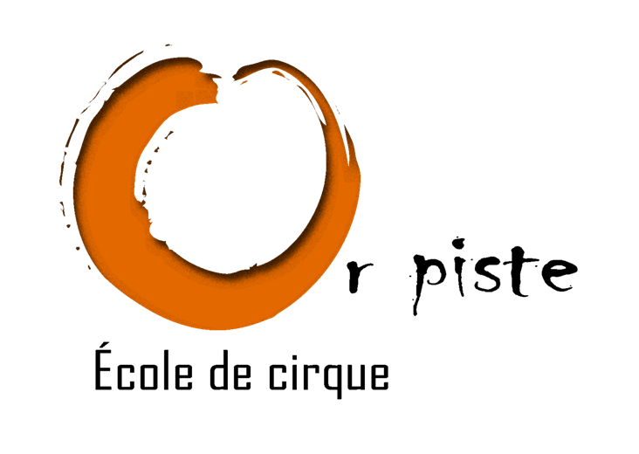
Bulletin d’adhésion 2024 – 2025

Nom* ………………………………………………................... Prénom *……………………………………………....................

Date de naissance* : / /

Adresse : .........…………………………………………………………………………………………........................................................

……………………………………………………………………………………………………………………….....................................................

Code postal : ……………………………………… Ville : ……………………………………………………….............................

Numéro de téléphone : ....................................................................................

Email *: ....................................................................................................................................................................

Parent si adhérent mineur * : Email : ………............................................................................Tél : ………………………………..

Montant de l’adhésion : Engagement libre et conscient avec un minimum de 1€ (adhésion valable jusqu’au 31 décembre 2025)

* champs obligatoires
□ Je souhaite recevoir la lettre d’information sur les activités de l’école (stage, spectacle, événements…)

Fait à ............................... le .......................................
Signature de l’adhérent.e

Autorisation de droit à l’image

Je soussigné.e : Nom ........................................................ Prénom ..........................................................

Si mineur.e : Tuteur.trice légal.e de l’enfant :
Nom ......................................................... Prénom ..........................................................

Autorise (cocher les cases utiles) :
□ La prise d’une ou plusieurs photographie(s) ou vidéo(s) (captation, fixation, enregistrement, numérisation) me représentant ou représentant mon enfant en situation d’ateliers, de spectacles ou d’événements ponctuels
□ La diffusion et la publication d’une ou plusieurs photographie(s) me représentant ou représentant mon enfant dans le cadre de la communication interne et externe de l’école de cirque Or Piste (affiches, site internet, comptes Instagram et Facebook de l’école)
□ La diffusion et la publication d’une ou plusieurs vidéo(s) me représentant ou représentant mon enfant dans le cadre de la communication interne et externe de l’école de cirque Or Piste (affiches, site internet, comptes Instagram et Facebook de l’école)

Fait à ................ le ........................... Signature de l’adhérent.e ou du.de la responsable légal.e si l’adhérent est mineur.

Bulletin à renvoyer à : cirque@orpiste.fr ou à rendre aux formateurs.

